**ФЕДЕРАЛЬНОЕ АГЕНСТВО ПО ОБРАЗОВАНИЮ**

**ПЕРМСКИЙ ИНСТИТУТ (филиал) ГОУ ВПО**

**РОССИЙСКИЙ ГОСУДАРСТВЕННЫЙ ТОРГОВО-ЭКОНОМИЧЕСКИЙ УНИВЕРСИТЕТ**

**КАФЕДРА ЕСТЕСТВЕННЫХ НАУК**

**ЭЛЕКТРОТЕХНИКА И ЭЛЕКТРОНИКА**

Учебно-методическое пособие

для студентов заочной формы обучения специальности

260501 Технология продуктов общественного питания

**Утверждено**

методическим советом

ПИ(ф) ГОУ ВПО РГТЭУ

Протокол №__

от «__» 2006г.

Пермь 2006

УДК 621.37

Настоящее учебно-методическое пособие предназначено для студентов заочной формы обучения специальности 260501 – «Технология продуктов общественного питания», изучающих дисциплину «Электротехника и электроника», а также может быть полезно при подготовке к практическим занятиям студентов очной формы обучения. Оно включает все три раздела изучаемой дисциплины.

Учебно-методическое пособие содержит организационно-методические указания, краткие теоретические и справочные сведения, примеры решения задач и задания для студентов заочной формы обучения. Приведен список рекомендованной литературы.

## Учебно-методическое пособие написано на основе практических занятий, проводимых со студентами очной формы обучения к.т.н., доцентом Зориным А.Д.

Обсуждено и одобрено на заседании

кафедры «Естественных наук».

Протокол № от « » 2006г.

Зав. кафедрой к.х.н., доцент Истомина В.А.

#### ВВЕДЕНИЕ

Курс «Электротехника и электроника» включен в профессиональное обучение технологов, в связи с тем, что инженер – технолог должен владеть методами определения характеристик технологических процессов, среди которых большую долю составляют электрические параметры и устройства.

В курсе изучаются основные законы электротехники, как основа современной электронной техники. Без глубокого изучения электротехники и электроники невозможно понимание современных технологических процессов, использующихся в промышленности.

Основной формой обучения студента-заочника является самостоятельная работа над учебным материалом. Для облегчения этой работы организуется чтение лекций, лабораторные и практические занятия. Поэтому процесс изучения курса состоит из следующих этапов:

1) проработки установочных и обзорных лекций;

2) самостоятельной работы над учебниками и учебными пособиями;

3) выполнения контрольных работ;

4) сдачи экзамена.

При самостоятельной работе над учебным материалом необходимо:

1) составить конспект, в котором выделять основные физические законы и формулы, определения основных величин и понятий электротехники и электроники, сущность электрических явлений и методов исследования;

2) изучать курс следует систематически в течение всего учебного процесса;

Контрольная работа призвана закрепить усвоение теоретической части каждого раздела программы. В курсе электротехники и электроники для технологов выполняется одна контрольная работа. Решенные задачи представляются на рецензию. При наличии ошибок в решениях рецензия позволяет правильно завершить решение контрольной работы.

Контрольная работа включает девять задач. **Определение варианта задания производится по специальным таблицам для каждого варианта в соответствии с последней цифрой шифра «Книги шифров для студентов заочников», находящейся в деканате.** Например, если последняя цифра шифра студента “7”, то в каждом контрольном задании студент решает задачи с семеркой на конце: 7,17, 27.

Таблица вариантов.

|  |  |  |  |
| --- | --- | --- | --- |
| Вариант |  |  | Номера заданий |
| 1 | 1 | 11 | 21 |
| 2 | 2 | 12 | 22 |
| 3 | 3 | 13 | 23 |
| 4 | 4 | 14 | 24 |
| 5 | 5 | 15 | 25 |
| 6 | 6 | 16 | 26 |
| 7 | 7 | 17 | 27 |
| 8 | 8 | 18 | 28 |
| 9 | 9 | 19 | 29 |
| 0 | 10 | 20 | 30 |

При выполнении контрольной работы необходимо выполнять следующие правила:

1. На титульном листе указывать номер контрольной работы, наименование дисциплины, фамилию и инициалы студента и шифр;
2. Контрольную работу следует выполнять аккуратно, оставляя поля для замечаний рецензента;
3. Задачи своего варианта переписывать полностью и делать краткую запись условий задачи. Числовые значения всех физических величин, взятых из условия задачи или из таблиц, представлять в системе “СИ”;
4. Для пояснения решения задачи, если это возможно, сделать чертеж;
5. Решения должны сопровождаться пояснениями, в них необходимо указывать основные законы и формулы, на которых основывается решение;
6. При указании расчетной формулы приводить ее вывод;
7. Решение задач рекомендуется делать в общем виде, т.е. в буквенных обозначениях, поясняя их значение;
8. Проверить размерность полученной формулы;
9. Вычисления следует производить, подставляя заданные числовые значения физических величин только в расчетную формулу;
10. Значения физических констант и другие справочные данные берутся из таблиц. Расчеты производятся с учетом правил приближенных вычислений, которые приводятся в данном пособии;
11. В конце контрольной работы указать использованную литературу;
12. Контрольные работы, выполненные без указанных правил не засчитываются и возвращаются студенту на переработку.

**ПРАВИЛА ПРИБЛИЖЕННЫХ ВЫЧИСЛЕНИЙ.**

При решении задач по электротехнике и электронике числовые значения, с которыми приходится иметь дело, большей частью являются приближенными. Задачи с приближенными данными следует решать, учитывая правила приближенных вычислений.

Правила приближенных вычислений состоят в следующем.

1.Учитывать количество значащих цифр, необходимых для соблюдения определенной точности вычислений. Значащими называют все цифры, кроме нуля, а также нуль в двух случаях: а) когда он стоит между значащими цифрами; б) когда он стоит в конце числа и известно, что единицы соответствующего разряда в данном числе нет. Например:

1603 - 4 значащих цифры;

1,03 - 3 значащих цифры;

1,00 - 3 значащих цифры;

0,00103 - 3 значащих цифры.

2. Так как с помощью вычислений получить результат более точный, чем исходные данные невозможно, то достаточно производить вычисления с числами, содержащими не более знаков, чем в исходных данных.

3. При сложении или вычитании приближенных чисел, имеющих различную точность, более точное должно быть округлено до точности менее точного. Например:

9.6 + 0.176 = 9.6 + 0,2 = 9.8

100,8 - 0,427 = 100,8 -0.4 = 100.4

4. При умножении и делении следует в полученном результате сохранять столько значащих цифр, сколько их имеет приближенное данное с наименьшим количеством значащих цифр. Например:

0.637 ⋅ 0.023 = 0.0132 но не 0.0132496;

6.32 : 3 = 2 но не 2.107.

5. При возведении в квадрат или куб нужно сохранять столько значащих цифр, сколько их имеет возводимое в степень число. Например:

1.252 = 1.56, но не 1.5625;

1.013 = 1.03, но не 1.030301 .

6. При извлечении квадратного и кубического корней в результате нужно сохранять столько значащих цифр, сколько их имеет подкоренное число. Например:

101/2 = 3.1, но не 3.162 ;

101/3 = 2.1, но не 2.154.

7. При вычислении сложных выражений соблюдаются правила в зависимости от вида производимых действий.

8. Когда число мало отличается от единицы, можно пользоваться ниже приведенными приближенными формулами.

Если a, b , c малы по сравнению с единицей (меньше 0.1), то:

(1±a) ⋅(1±b) ⋅(1±c) = 1 ± a ± b ± c ;

(1±a)1/2 = 1± a/2 ; (1±a)n = 1± n a;

1/ (1±a)n = 1 + n a;

еа = 1+a; ln(1±a) =±a - a2/2;

Если угол меньше 50 и выражен в радианах, то в первом приближении можно принять sin α ≈ tg α≈ α; cos α≈ 1.

Соблюдая эти правила, студент сэкономит время на вычислениях при решении задач по электротехнике и электронике.

*Основные законы и формулы электротехники*

Сила тока I = dq/dt

Закон Ома для замкнутой цепи I = ε/ (R + r)

Закон Джоуля -Ленца для пост. тока Q = I2R t

То же для тока, зависящего от времени Q = ∫ I2(t)Rdt

Сопротивление однородного проводника R = ρ ℓ /S

Первый закон Кирхгофа 

Второй закон Кирхгофа 

Ток через индуктивность i=

Ток через емкость i=C

Реактивное сопротивление индуктивности XL=ωL

Реактивное сопротивление емкости XC=

Полное реактивное сопротивление

последовательно соединенных элементов 

**ПРИМЕРЫ РЕШЕНИЯ ЗАДАЧ.**

Пример 1. *Показание вольтметра, включенного в сеть переменного тока, U В. Определить амплитуду напряжения.*

Дано: U = 6600 В Решение: Из формулы U=Um , находим выражение для

Найти: Um = ? приближенного расчета амплитудного значения напряжения. **U ≈ 0.707Um** , откуда **В**

Ответ: Показание вольтметра **Um≈ 9335 В.**

Пример 2. *Нагревательный прибор сопротивлением R Ом включен в сеть переменного тока с напряжением U В. Определить ток, мощность прибора и какое количество энергии потребляет прибор за t минут.*

Дано: R = 24 Ом Решение: По закону Ома для участка цепи находим силу тока

U = 120 B .

t = 20 мин Тогда активная мощность нагревательного прибора будет определяться по формуле 

Найти: I = ? P = ? W = ? Мощность нагревательного прибора находится как 

Ответ: I = 5 А, P = 600 Вт, W = 200 Вт∙час.

Пример 3. *Последовательно соединенные катушка с активным сопротивлением R Ом и индуктивностью L Гн и конденсатор с емкостью C мкФ включены в сеть U В, f Гц. Определить ток в цепи, напряжение на катушке и на конденсаторе, активную и реактивную мощности, угол сдвига фаз между напряжением и током в цепи.*

Дано:

L = 0,07 = 70*10-3 Гн Решение: 1. На основе условия задачи составим схему цепи

R = 8 Ом

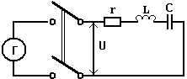

С = 122 мкФ = 122*10-6 Ф

U = 120 В

f = 50 Гц

Найти: I = ? ; UL=?; UC=?;

P=?; Q=?; φ = ?

### 2. Для расчета действующего значения тока воспользуемся формулой



(1)

1. Определим полное сопротивление цепи, зная, что 



1. Используя формулу (1) определим действующее значение тока в цепи



1. Т. к. емкостное сопротивление больше индуктивного, то для расчета угла сдвига фаз напряжения и тока воспользуемся векторной диаграммой

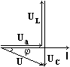

из нее видно, что напряжение отстает от тока на угол φ. Используя тригонометрические соотношения, определим



следовательно угол



6. Определяем напряжение на конденсаторе и катушке





1. Определяем активную мощность



1. Определяем реактивную мощность

.

Ответ: I = 13,3 А ; UL=292 В; UC=347 В; P=1261 Вт; Q=-729 Вар; φ = -27о (0,53 рад).

Пример 4. *Определить* *динамическое и статическое сопротивления перехода К-Э транзистора МП 40 в электронном фильтре, если напряжение в рабочей точке Uкэр= 25 В, при этом ΔUкэ= 2В, Iб = 0,2 мА.*

Дано: Uкэр = 25 В; *Решение:* 1.) По выходной ВАХ (Рис.1) определяем Iкр в рабочей ΔUкэ = 2 В. точке. Проводим вертикальную линию, соответствующую

Iб = 0,2 мА Uкэр = 20 В до пересечения с ВАХ (Iб = 0,2мА), из точки

Найти: Rдин = ? Rст = ? пересечения, это и есть РТ, проводим горизонтальную линию

до пересечения с осью тока и определяем величину:

**Iкр = 6 мА.**

2.) Определяем Rст :

**.**

3.) По выходной ВАХ определяем ΔIкр (аналогично действиям в п.1).

**ΔIкр = 0,8 мА.**

4.) Определяем Rдин:

.

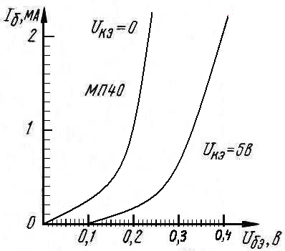

Рис. 1

Ответ: Rдин = 2500 Ом; Rст = 4167 Ом.

Пример 5. *Определить коэффициент усиления транзистора МП 40, если ток базы Iб=1 мА, а напряжение Uкэ=10 В.*

Дано: Iб = 1 мА *Решение:* 1.) На выходной ВАХ (Рис.1) из точки, соответствующей

Uкэ = 10 В Uкэ = 10 В, проводим вертикальную линию до пересечения с кривой,

Найти: h21 = ?

соответствующей Iб = 1 мА. Из точки пересечения проводим горизонтальную линию до пересечения с осью тока Iкэ и определяем

**Iкэ = 22 мА**

2.) Определяем коэффициент усиления транзистора по формуле



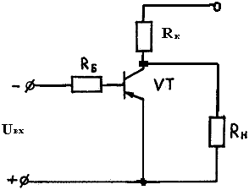

Рис. 2.

Ответ: h21 = 22.

Пример 6. *Определить, какое сопротивление нужно включить в базовую цепь транзистора МП 40, входящего в усилительный каскад, чтобы при напряжении Uвх = 4 В, базовый ток не превышал Iб= 0,75 мА, при этом напряжение Uкэ= 5 В.*

Дано: Uвх = 4 В *Решение:* 1.) Нарисуем усилительный каскад (Рис.2) и опреде-

Uкэ = 5 В лим формулу, из которой найдем сопротивление Rб

Iб = 0,75 мА 

Найти: Rб = ? 2.) По входной ВАХ (Рис.3), соответствующей Uкэ = 5 В,

определим Uбэ. Для этого из точки, соответствующей Iб =0,75 мА, проведем горизонтальную линию до пересечения с кривой (Uкэ=5 В). Из этой точки опустим перпендикулярную линию на ось напряжения и определяем

**Uбэ = 0,3 В.**

3.) Из формулы в п.1 определяем Rб



Ответ: Rб = 4933 Ом.

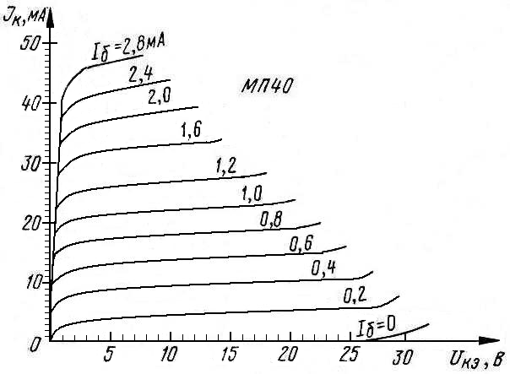

Рис.3.

Пример 7. *Определить намагничивающую силу катушки, расположенной на среднем стержне, с тем чтобы в нем получить магнитную индукцию В1 = 14000 гс. Форма сердечника на чертеже (Рис. 5), размеры сердечника: а = 400 мм; b = 400 мм; с = 75 мм; d = 75 мм; e = 120 мм. В местах стыка воздушный зазор = 0,1 мм. Материал сердечника – электротехническая сталь.*

Дано: В1 = 14000 гс

а = 400 мм

b = 400 мм

с = 75 мм

d = 75 мм

e = 120 мм

------------------------

Найти: I∙w= ?

***Решение:*** Разделим сердечник по оси АБ на две симметричные части, проведем по одной из них среднюю магнитную линию.

1.) Пользуясь чертежом, определим длину линии в каждом участке магнитной цепи:

**l1** = a – c – d = 400 – 75 – 75 **= 250 мм**;

**l2** = b/2 – e/4 - c/2 + 2 * d/2 = 400/2 – 120/4 - 75/2 + 2 * 75/2 = 200 – 30 - 37.5 + 75 **= 207.5 мм**;

**l3** = (a – d – c) + l2 = (400 – 75 – 75) +207.5 = 250 +207.5 **= 457.5 мм**.

2.) Найдем значение магнитной индукции для 2-го и 3-го участков, учитывая, что магнитная индукция в 1-м участке В1 = 14000 гс:



3.) Найдем значение магнитной индукции для воздушных зазоров:

Т. к. площадь поперечного сечения воздушных зазоров **а** и **б** соответствует площади поперечного сечения сердечников в соответствующих местах, следовательно магнитная индукция:

**Ва = 14000 гс; Вб = 11200 гс.**

4.) Используя кривые намагничивания (рис. 5), определим значения напряженности магнитного поля для соответствующих участков, имея в виду, что стержни изготовлены из электротехнической стали:

**Н1 = 20 а/см; Н2 = 6 а/см; Н3 = 6 а/см;**

5.) Определим напряженность магнитного поля для воздушных зазоров:

**Н0а = 0,8*Ва  = 0,8*14000 = 11200 а/см; Н0б = 0,8*Вб = 0,8*11200 = 8960 а/см**

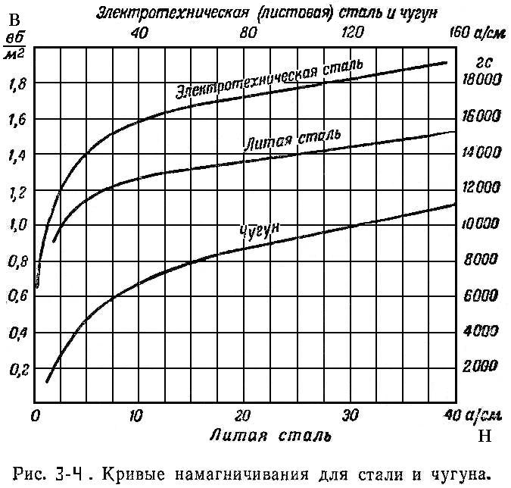

6.) Определяем намагничивающую силу для каждого участка











Рис. 4. Кривые намагничивания для стали и чугуна

7.) Определяем намагничивающую силу катушки



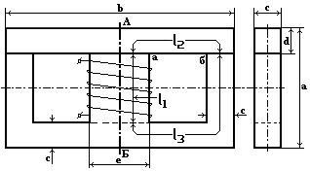

Рис. 5.

Ответ: I∙w= 1100,6 А.

**КОНТРОЛЬНЫЕ ЗАДАНИЯ.**

**1. Расчет линейных цепей переменного тока.**

##### Вариант № 1

***Задача № 1.*** Показание вольтметра, включенного в сеть переменного тока, U В. Определить амплитуду напряжения.

***Задача № 2.*** Нагревательный прибор сопротивлением R Ом включен в сеть переменного тока с напряжением U В. Определить ток, мощность прибора и какое количество энергии потребляет прибор за t минут.

***Задача № 3.*** Последовательно соединенные катушка с активным сопротивлением R Ом и индуктивностью L Гн и конденсатор с емкостью C мкФ включены в сеть U В, f Гц. Определить ток в цепи, напряжение на катушке и на конденсаторе, активную и реактивную мощности, угол сдвига фаз между напряжением и током в цепи.

##### Вариант № 2

***Задача № 1.*** Катушку, активным сопротивлением которой можно пренебречь, включили в сеть переменного тока напряжением U В частотой f Гц и в ней установился ток I А. Определить индуктивность катушки.

***Задача № 2.*** Определить ток в цепи и наибольшее значение мгновенной мощности в электрической лампе номинальной мощностью P Вт, включенной в сеть переменного тока с напряжением U В.

***Задача № 3.*** В сеть с переменным напряжением U В включается электрическая лампа, номинальное напряжение которой Ua В и мощность P Вт. Для "погашения" части напряжения последовательно с лампой включается конденсатор. Определить необходимую емкость конденсатора, если частота f Гц.

##### Вариант № 3

***Задача № 1.*** Найти период и угловую частоту переменного тока, если частота f Гц.

***Задача № 2.*** Электрический чайник мощностью P Вт включен в сеть переменного тока с напряжением U В. Определить сопротивление нагревательного элемента и какое количество энергии потребляет чайник за t минут.

***Задача № 3.*** Напряжение на, последовательно соединенных, катушке, с активным сопротивлением R Ом, UL В и конденсаторе UC В. Определить ток в цепи, индуктивность катушки и емкость конденсатора, активную и реактивную мощности, угол сдвига фаз между напряжением и током в цепи, если напряжение сети U В, частота f Гц.

##### Вариант № 4

***Задача № 1.*** Емкостное сопротивление конденсатора при частоте f Гц составляет XC Ом. Определить емкость конденсатора.

***Задача № 2.*** Определить номинальную мощность электрической лампы, включенной в сеть переменного тока напряжением U В и ток в цепи, если за t минут работы потребляется W Вт•час электроэнергии.

***Задача № 3.*** В сеть с переменным напряжением U В частотой f Гц, для "погашения" части напряжения, последовательно с лампой включается конденсатор емкостью C мкФ, при этом в цепи протекает ток 0,01 А. Определить номинальное напряжение и мощность лампы.

***Исходные данные для самостоятельного решения задач******по теме Расчет линейных цепей переменного тока приведены в Таблице № 1.***





**2. Расчет нелинейных цепей.**

***Задача № 1.*** Определить динамическое и статическое сопротивления перехода *К-Э* транзистора МП 40 в электронном фильтре, если напряжение в рабочей точке **Uкэр= 25 В**, при этом **ΔUкэ**= **2В**, **Iб = 0,2 мА.**

***Задача № 2.*** Определить коэффициент усиления транзистора МП 40, если ток базы **Iб=1 мА,** а напряжение **Uкэ=10 В**.

***Задача № 3.*** Определить, какое сопротивление нужно включить в базовую цепь транзистора МП 40, входящего в усилительный каскад, чтобы при напряжении Uвх = 4 В, базовый ток не превышал Iб= 0,75 мА, при этом напряжение Uкэ= 5 В.

***Исходные данные для самостоятельного решения задач******по теме Расчет нелинейных цепей переменного тока приведены в Таблице №2.***

##### 3. Расчет магнитных цепей.

##### Вариант № 1

***Задача № 1.*** Сердечник выполнен из литой стали толщиной **d** мм. Форма и размеры сердечника (мм) указаны на чертеже (Рис. 3-1) и в таблице №3. Найти намагничивающую силу Um при условии, что магнитная индукция в сердечнике В.

***Задача № 2.*** Определить намагничивающую силу Um при условии, что магнитная индукция в сердечнике В. Сердечник имеет два воздушных зазора по **е** мм и изготовлен из электротехнической стали толщиной **d** мм. Форма и размеры сердечника (мм) указаны на чертеже (Рис. 3-2) и в таблице №3.

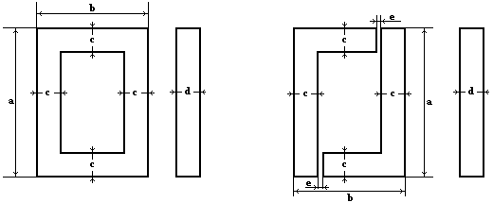

###### 

Рис. 3-2

Рис. 3-1

##### Вариант № 2

***Задача № 1.*** Определить намагничивающую силу катушки, расположенной на среднем стержне, с тем чтобы в нем получить магнитную индукцию В1. Форма и размеры сердечника (мм) указаны на чертеже (Рис. 3-3) и в таблице №3. В местах стыка воздушный зазор 0,2 мм. Материал сердечника – чугун.

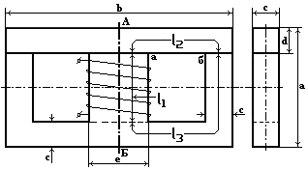

Рис. 3-3



**Рекомендуемая литература**

1. Электротехника и электроника: Учеб. пособие/Б.И. Петленко и др. – М.: Изд. «Академия», 2003. – 320с.
2. В.А. Прянишников. Электроника: Курс лекций. – СПб.: КОРОНА принт, 2000. – 416с.
3. Т.Ф. Березкина и др. Задачник по общей электротехнике с основами электроники: Учеб. пособие для студ. неэлектротн. спец. – М.: Высш. шк., 2001. – 380с.
4. Н.В. Коровкин и др. Теоретические основы электротехники: Сборник задач. – СПб.: Питер, 2004. – 512с.